Задача №3

Расчет вытяжных панелей. Выбор эффективного оборудования

Когда по конструктивным соображениям соосное МАУ нельзя расположить достаточно близко над источником и поэтому произво-дительность МАУ завышена, а также когда необходимо отклонять по-ток выделений от источника так, чтобы вредные вещества не попадали в зону дыхания работающего, применяют вытяжные панели – боковые
(рис. 2.6а, б, в), угловые (рис. 2.6г) и наклонные (рис. 2.6д). Такие МАУ находят широкое применение в цехах пластмасс, сборочно-сварочных, литейных. Длина прямоугольных МАУ, как правило, принимается равной либо несколько большей (до 20%) длины источника из конст-руктивных соображений. Следует иметь в виду, что с уменьшением высоты несколько увеличивается потребная производительность МАУ.
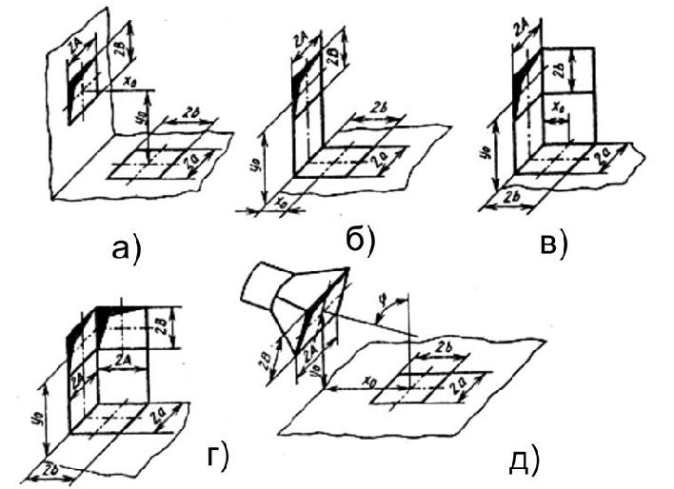

Рис. 2.6. Конструктивные схемы несоосных МАУ: а – боковая вытяжная панель

- стене; б – свободно расположенная вытяжная панель; в – боковая вытяжная панель с экраном; г – угловая вытяжная панель,

  - – наклонная вытяжная панель

Наличие фланца по периметру всасывающего отверстия улуч-шает условия улавливания. При ширине фланца h ≥ В МАУ следует считать расположенным в стене. При меньшей ширине фланца это свободно расположенная панель. При выборе конструктивной схемы вытяжной панели предпочтение следует отдавать МАУ с малым углом несоосности φ как наиболее выгодным по количеству удаляемого воздуха.

Расчет вытяжных панелей

- Определяют расстояние S, м, от источника до входа струи в па-нель, отсчитываемое по оси изогнутой струи, и характерный размер R :

S 0,5(x₀ y₀ |  |  | x₀² y₀² ; | (2.9)
 |  | R /(S | 2R)0,24 , | (2.10)
 | R | R /(S | 2R)0,24 , | (2.10)
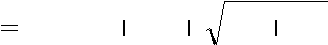
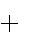
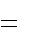
где у₀, х₀ – расстояния по вертикали и горизонтали между центрами источника и МАУ.

- Вычисляют коэффициент k_{п}, учитывающий влияние подвижно-сти воздуха на требуемую производительность панели:
k_{п} 1 33w_{в} 3 |  | r | , |  | (2.11)
k_{п} 1 33w_{в} 3 | Q y₀ |  |  |  | (2.11)
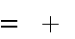
где Q – производительность источника по теплоте, Вт; w_{в} – скорость движения воздуха в помещении, м/с.

- В зависимости от выбранной конструктивной схемы по одной из приведенных в табл. 2.2 формул вычисляют относительную предель-ную производительность МАУ.

Таблица 2.2

Формулы для расчета относительной предельной производительности МАУ

в зависимости от схемы расположения вытяжной панели

 |  |  |  | пр
Схема расположения вытяжной панели |  |  | L | пр
Боковая в стене (рис. 2.6а) |  | 0,217 (1 0,25 |  |  |  |  | 2 ₎
Боковая в стене (рис. 2.6а) |  |  |  |  |  | R
Боковая свободно расположенная (рис. 2.6б) | [0,32 | 0,06(В / А)^{7/3}] |  |  | (1 |  |  | 0,25 |  |  |  |  | 2 ₎
 |  |  |  |  |  |  |  |  |  | R
Боковая с экраном (рис. 2.6в) | [0,2 | 0,25(В / А)^{7/3}] |  |  | (1 |  |  | 0,25 |  |  |  | 2 ₎
 |  |  |  |  |  |  |  | 0,25 | R
Угловая (рис. 2.6г) | [0,21 | 0,027 (В / А)^{8 / 3} ] (1 |  |  |  |  |  | 0,25 |  |  |  |  |  |  | 2 ₎
 |  |  |  |  |  |  |  |  |  |  | R
Наклонная (рис. 2.6д) | (0,15 | 0,0426 ) [1 (1 |  |  | 0.318 )² |  |  |  |  |  |  |  |  |  |  | 2 ₎
 |  |  |  |  |  |  |  |  |  |  |  |  |  | R |  | 2 ₎
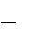
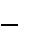
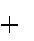
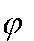
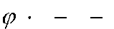

Исходными характеристиками являются размеры источника вы-делений вредных веществ r, м, – для круглого или а х b, м, – для квадратного; размеры панели R, м, – для круглой или А х В м, – для прямоугольной; φ – угол несоосности.

- Находят предельную производительность:
L | 0,086Q^{1/ 3} (S 2r )^{5 / 3} |  | . | (2.12)
L | 0,086Q^{1/ 3} (S 2r )^{5 / 3} | L | . | (2.12)
пр |  | пр
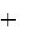
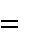

Дальнейший расчет ведется в том же порядке и по тем же фор-мулам, что и для вытяжного зонта.

Исходные данные для расчетов в зависимости от варианта при-ведены в табл. 2.3.

Таблица 2.3

Исходные данные для расчета

Ва |  |  |  | u₀, м/с / |  | b, м / |  |  | w_{в}, | G, |  | 3 | С_{пр}, | СПДК,
ри- | Тип | В,м /R,м | h, м | Q, Вт |  | r, м | l, м |  | м/с | мг/с | G_{p}, мг/с | L_{в}, м /с | мг/м³ | мг/м³ | F/Fстр
ант
 |  |  |  |  | Вытяжные зонты
1 | Плоская приточная | 0,24 | 2 | 1,5 |  | 0,03 | 0,08 |  | 0,05 | 1 | 0,03 | 0,03 | 0,2 | 2,09 | 1
2 | струя/ в стене | 0,08 | 0,5 | 2,1 |  | 0,02 | 0,05 |  | 0,05 | 0,08 | 0,009 | 0,003 | 0,08 | 2,3 | 1
3 | m = 1 | 0,4 | 2 | 1,2 |  | 0,05 | 0,1 |  | 0,06 | 0,12 | 0,0012 | 0,005 | 0,01 | 0,38 | 1
4 | Плоская приточная | 0,24 | 2 | 1,5 |  | 0,03 | 0,08 |  | 0,05 | 1 | 0,03 | 0,03 | 0,2 | 1,2 | 1,2
5 | струя/свободный патрубок | 0,08 | 0,5 | 2,1 |  | 0,02 | 0,05 |  | 0,05 | 0,08 | 0,009 | 0,003 | 0,08 | 1,06 | 1,2
6 | m = 2,5 | 0,4 | 2 | 1,2 |  | 0,05 | 0,1 |  | 0,06 | 0,12 | 0,0012 | 0,005 | 0,01 | 0,2 | 1,2
7 | Круглая приточная | 0,24 | 2 | 1,5 |  | 0,03 |  |  | 0,03 | 1 | 0,03 | 0,03 | 0,2 | 1,1 | 1
8 | струя/ в стене | 0,08 | 0,5 | 2,1 |  | 0,02 |  |  | 0,05 | 0,08 | 0,009 | 0,003 | 0,08 | 1,8 | 1
 | f = πd²/4, m = 1
9 | f = πd²/4, m = 1 | 0,4 | 2 | 1,2 |  | 0,05 |  |  | 0,04 | 0,12 | 0,0012 | 0,005 | 0,1 | 0,4 | 1
10 | Круглая приточная | 0,24 | 2 | 1,5 |  | 0,03 |  |  | 0,03 | 1 | 0,03 | 0,03 | 0,2 | 2 | 1
11 | струя/свободный патрубок | 0,08 | 0,5 | 2,1 |  | 0,02 |  |  | 0,05 | 0,08 | 0,009 | 0,003 | 0,08 | 1,8 | 1
 | f = πd²/4, m = 1 |  |  |  |  |  |  |  |  |  |  |  |  |  |  | 24
12 | f = πd²/4, m = 1 | 0,4 | 2 | 1,2 |  | 0,05 |  |  | 0,04 | 0,12 | 0,0012 | 0,005 | 0,1 | 0,4 | 1 | 24
13 | Конвективная плоская | 0,24 | 2 | 1000 |  | 0,3 | 0,08 |  | 0,05 | 1 | 0,03 | 0,03 | 0,2 | 1,2 | 1 | 24
14 | струя/ в стене | 0,2 | 0,5 | 800 |  | 0,2 | 0,05 |  | 0,05 | 0,08 | 0,009 | 0,003 | 0,08 | 1,1 | 1
15 | m = 1 | 0,3 | 2 | 2000 |  | 0,5 | 0,1 |  | 0,06 | 0,12 | 0,0012 | 0,005 | 0,01 | 0,1 | 1
16 | Конвективная круглая | 0,24 | 2 | 1000 |  | 0,3 | 0,08 |  | 0,05 | 1 | 0,03 | 0,03 | 0,1 | 0,6 | 1
17 | струя/ в стене | 0,2 | 0,5 | 800 |  | 0,2 | 0,05 |  | 0,05 | 0,08 | 0,009 | 0,003 | 0,08 | 0,3 | 1
18 | m = 1 | 0,3 | 2 | 2000 |  | 0,5 | 0,1 |  | 0,06 | 1,2 | 0,0012 | 0,005 | 0,01 | 0,1 | 1
19 | Конвективная круглая | 0,24 | 2 | 1000 |  | 0,3 | 0,08 |  | 0,05 | 1 | 0,1 | 0,03 | 0,1 | 0,54 | 1
20 | струя/свободный патрубок | 0,2 | 0,5 | 800 |  | 0,2 | 0,05 |  | 0,05 | 0,08 | 0,01 | 0,003 | 0,08 | 0,3 | 1
21 | m = 1 | 0,3 | 2 | 2000 |  | 0,5 | 0,1 |  | 0,06 | 1,2 | 0,0012 | 0,005 | 0,01 | 0,1 | 1
 |  |  |  |  | Вытяжные панели
 |  |  |  |  |  |  |  |  | w_{в}, | G, |  | 3 | С_{пр}, | СПДК,
Вар. | Тип | х₀,м | y₀, м | R, м |  | Q, Вт | r, м |  | м/с | мг/с | G_{p}, мг/с | L_{в}, м /с | мг/м³ | мг/м³
22 | Боковая в стене | 0,2 | 0,3 | 0,24 |  | 1000 | 0,03 |  | 0,05 | 1 | 0,01 | 0,03 | 0,1 | 0,7
23 | Боковая свободная (А = В) | 0,2 | 1 | 0,24 |  | 1000 | 0,03 |  | 0,05 | 1 | 0,01 | 0,03 | 0,01 | 0,11
24 | Угловая (А = В) | 0,2 | 0,5 | 0,24 |  | 1000 | 0,03 |  | 0,05 | 1 | 0,1 | 0,03 | 0,1 | 1
25 | Боковая свободная (А = В) | 2 | 1 | 0,24 |  | 1000 | 0,03 |  | 0,05 | 1 | 0,01 | 0,03 | 0,01 | 0,06
26 | Угловая (А = В) | 1 | 1 | 0,24 |  | 1000 | 0,03 |  | 0,05 | 1 | 0,01 | 0,03 | 0,01 | 0,06
27 | Боковая свободная (А = В) | 2 | 2 | 0,24 |  | 1000 | 0,03 |  | 0,05 | 1 | 0,01 | 0,03 | 0,01 | 0,06

